LAPORAN

WORKSHOP SISTEM INFORMASI WEBSERVER
(TIF330805)

SEMESTER III



TUGAS PRAKTIKUM
ACARA 20

NAMA:
NINDIA TRI ANGGRAINI

NIM:
E41250030

PROGRAM STUDI DILUAR KAMPUS UTAMA (PSDKU)
TEKNIK INFORMATIKA KAB. NGANJUK
JURUSAN TEKNOLOGI INFORMASI
POLITEKNIK NEGERI JEMBER
TAHUN 2026

- Judul Praktikum
API Authentication dan Error Handling
- Tujuan Praktikum
- Memahami penerapan autentikasi pada REST API menggunakan JSON Web Token (JWT).
- Mengetahui proses login untuk memperoleh token sebagai bukti autentikasi pengguna.
- Memahami penggunaan Bearer Token untuk mengamankan akses terhadap endpoint API tertentu.
- Menerapkan penanganan kesalahan (error handling) agar API dapat memberikan respons yang sesuai ketika terjadi masalah.
- Menguji keberhasilan autentikasi dan penanganan kesalahan API menggunakan Postman.
- Dasar Teori
    - REST API
REST API merupakan mekanisme komunikasi antara aplikasi melalui protokol HTTP. REST API memungkinkan pengguna melakukan operasi terhadap data, seperti menampilkan, menambahkan, memperbarui, dan menghapus data melalui endpoint tertentu.
    - Authentication
Authentication atau autentikasi adalah proses memverifikasi identitas pengguna sebelum memberikan akses ke layanan. Pada praktikum ini, autentikasi dilakukan melalui proses login menggunakan email dan kata sandi yang telah terdaftar.
    - JSON Web Token (JWT)
JWT adalah format token yang digunakan untuk membawa informasi pengguna setelah proses autentikasi berhasil. Token memiliki tanda tangan digital yang digunakan untuk memeriksa keasliannya serta informasi kedaluwarsa untuk membatasi masa berlakunya.
    - Bearer Token
Bearer Token merupakan metode pengiriman token melalui header Authorization pada permintaan HTTP. Token digunakan untuk mengakses endpoint yang memerlukan autentikasi. Jika token tidak tersedia, tidak valid, atau telah kedaluwarsa, API akan menolak permintaan tersebut.
    - Error Handling
Error handling adalah mekanisme untuk menangani kesalahan yang terjadi selama proses API. Dengan penanganan kesalahan yang tepat, API dapat memberikan pesan dan kode status HTTP yang sesuai, misalnya 401 Unauthorized untuk akses tanpa autentikasi dan 500 Internal Server Error untuk kesalahan pada server.

  - Prosedur Kerja
    - Membuat Class Auth pada lapiran core.
App/core/Auth.php
<?php

class Auth
{
const SECRET = 'kunci_rahasia_workshop_2026';

private static function base64url(string $data): string
{
return rtrim(strtr(base64_encode($data), '+/', '-_'), '=');
}

public static function generateToken(array $payload): string
{
$header = self::base64url(
json_encode(['alg' => 'HS256', 'typ' => 'JWT'])
);

$payload['exp'] = time() + 3600;

$payloadEnc = self::base64url(json_encode($payload));

$signature = self::base64url(
hash_hmac(
'sha256',
"$header.$payloadEnc",
self::SECRET,
true
)
);

return "$header.$payloadEnc.$signature";
}

public static function validateToken(string $token)
{
$parts = explode('.', $token);

if (count($parts) !== 3) {
return false;
}

[$header, $payload, $signature] = $parts;

$valid = self::base64url(
hash_hmac(
'sha256',
"$header.$payload",
self::SECRET,
true
)
);

if (!hash_equals($valid, $signature)) {
return false;
}

$decodedPayload = strtr($payload, '-_', '+/');
$padding = strlen($decodedPayload) % 4;

if ($padding !== 0) {
$decodedPayload .= str_repeat('=', 4 - $padding);
}

$data = json_decode(base64_decode($decodedPayload), true);

if (!is_array($data) || !isset($data['exp'])) {
return false;
}

if ($data['exp'] <= time()) {
return false;
}

return $data;
}

public static function requireAuth(): array
{
$headers = function_exists('getallheaders')
? getallheaders()
: [];

$authHeader = $headers['Authorization']
?? $headers['authorization']
?? ($_SERVER['HTTP_AUTHORIZATION'] ?? '');

if (!preg_match('/Bearer\s+(\S+)/i', $authHeader, $m)) {
Response::json(401, [
'success' => false,
'message' => 'Token tidak ditemukan'
]);
}

$payload = self::validateToken($m[1]);

if (!$payload) {
Response::json(401, [
'success' => false,
'message' => 'Token tidak valid atau kedaluwarsa'
]);
}

return $payload;
}
}

    - Menambahkan Aksi login() pada AuthController
public function login(): void
{
if ($_SERVER['REQUEST_METHOD'] !== 'POST') {
header('Allow: POST');
Response::json(405, [
'success' => false,
'message' => 'Method tidak diizinkan'
]);
}

$input = json_decode(file_get_contents('php://input'), true);
if (!is_array($input)) {
Response::json(400, [
'success' => false,
'message' => 'Body request harus berupa JSON yang valid'
]);
}

// Registrasi Acara 19 menggunakan email, bukan username.
$email = trim((string) ($input['email'] ?? ''));
$password = (string) ($input['password'] ?? '');

if ($email === '' || $password === '') {
Response::json(422, [
'success' => false,
'message' => 'Email dan password wajib diisi'
]);
}

$user = $this->user->findByEmail($email);
if (!$user || !password_verify($password, $user['password'])) {
Response::json(401, [
'success' => false,
'message' => 'Email atau password salah'
]);
}

$token = Auth::generateToken([
'id' => (int) $user['id'],
'email' => $user['email']
]);

Response::json(200, [
'success' => true,
'message' => 'Login berhasil',
'data' => [
'token' => $token,
'token_type' => 'Bearer',
'expires_in' => 3600,
'user' => [
'id' => (int) $user['id'],
'nama' => $user['nama'],
'email' => $user['email']
]
]
]);
}
}

    - Mendaftarkan Resource login pada Router
app/core/Router.php
if (in_array('login', $segments, true)) {
if ($method !== 'POST') {
header('Allow: POST');
Response::json(405, [
'success' => false,
'message' => 'Gunakan metode POST untuk login'
]);
}

(new AuthController(Database::getConnection()))->login();
return;
}

    - Melindungi Method Controller dengan Auth::requireAuth()
- Method store() menambah data mahasiswa
public function store(): void
{
Auth::requireAuth();
$data = $this->getInput();
$errors = $this->validate($data);

if ($errors !== []) {
Response::json(422, [
'success' => false,
'message' => 'Validasi data gagal',
'errors' => $errors
]);
}

try {
$id = $this->model->create($data);
} catch (DomainException $e) {
Response::json(409, [
'success' => false,
'message' => $e->getMessage()
]);
} catch (PDOException $e) {
$this->handleDbError($e);
}

// Ambil kembali data mahasiswa yang baru ditambahkan
$mahasiswa = $this->model->find((int) $id);

Response::json(201, [
'success' => true,
'message' => 'Data mahasiswa berhasil ditambahkan',
'data' => $mahasiswa
]);
}

- Method update() mengubah data mahasiswa
public function update($id): void
{
Auth::requireAuth();
$id = (int) $id;

if (!$this->model->find($id)) {
Response::json(404, [
'success' => false,
'message' => 'Data mahasiswa tidak ditemukan'
]);
}

$data = $this->getInput();
$errors = $this->validate($data);

if ($errors !== []) {
Response::json(422, [
'success' => false,
'message' => 'Validasi data gagal',
'errors' => $errors
]);
}

try {
$this->model->update($id, $data);
} catch (DomainException $e) {
Response::json(409, [
'success' => false,
'message' => $e->getMessage()
]);
} catch (PDOException $e) {
$this->handleDbError($e);
}

Response::json(200, [
'success' => true,
'message' => 'Data mahasiswa berhasil diperbarui'
]);
}

- Method destroy() menghapus data mahasiswa
public function destroy($id): void
{
Auth::requireAuth();
$id = (int) $id;

if (!$this->model->find($id)) {
Response::json(404, [
'success' => false,
'message' => 'Data mahasiswa tidak ditemukan'
]);
}

$this->model->delete($id);

Response::json(200, [
'success' => true,
'message' => 'Data mahasiswa berhasil dihapus'
]);
}
    - Menerapkan Try-Catch pada Lapisan Model
<?php

class Mahasiswa
{
private PDO $db;

public function __construct()
{
$this->db = Database::getConnection();
}

public function getAll(): array
{
return $this->db
->query('SELECT * FROM mahasiswa ORDER BY id DESC')
->fetchAll();
}

public function find(int $id): array|false
{
$stmt = $this->db->prepare(
'SELECT * FROM mahasiswa WHERE id = :id'
);

$stmt->execute([
':id' => $id
]);

return $stmt->fetch();
}

/**
* Memeriksa apakah NIM sudah terdaftar.
* $exceptId digunakan saat update agar data itu sendiri
* tidak dianggap sebagai NIM duplikat.
*/
public function nimExists(
string $nim,
?int $exceptId = null
): bool {
$sql = 'SELECT COUNT(*) FROM mahasiswa WHERE nim = :nim';
$params = [':nim' => $nim];

if ($exceptId !== null) {
$sql .= ' AND id != :id';
$params[':id'] = $exceptId;
}

$stmt = $this->db->prepare($sql);
$stmt->execute($params);

return (int) $stmt->fetchColumn() > 0;
}

public function create(array $data): string
{
if ($this->nimExists((string) $data['nim'])) {
throw new DomainException('NIM sudah terdaftar');
}

try {
$stmt = $this->db->prepare(
'INSERT INTO mahasiswa (nim, nama, prodi)
VALUES (:nim, :nama, :prodi)'
);

$stmt->execute([
':nim' => $data['nim'],
':nama' => $data['nama'],
':prodi' => $data['prodi'],
]);

return $this->db->lastInsertId();

} catch (PDOException $e) {
Response::json(500, [
'success' => false,
'message' => 'Terjadi kesalahan pada server'
]);

throw $e;
}
}

public function update(int $id, array $data): void
{
if ($this->nimExists((string) $data['nim'], $id)) {
throw new DomainException('NIM sudah terdaftar');
}

$stmt = $this->db->prepare(
'UPDATE mahasiswa
SET nim = :nim, nama = :nama, prodi = :prodi
WHERE id = :id'
);

$stmt->execute([
':nim' => $data['nim'],
':nama' => $data['nama'],
':prodi' => $data['prodi'],
':id' => $id,
]);
}

public function delete(int $id): void
{
$stmt = $this->db->prepare(
'DELETE FROM mahasiswa WHERE id = :id'
);

$stmt->execute([
':id' => $id
]);
}
}

  - Pengujian Alur Autentikasi

    - Login melalui {{base_url}}/login menggunakan akun hasil registrasi acara 19, salin token yang diterima.
    - Tempelkan token pada header Authorization: Bearer <token> saat menguji
endpoint POST/PUT/DELETE mahasiswa di Postman.
    - Uji kondisi gagal: akses endpoint tanpa token (harus 401) dan dengan token
yang sengaja diubah (harus 401).

    - Uji Postman
- POST Login memperoleh token
Login berhasil dan token diterima.
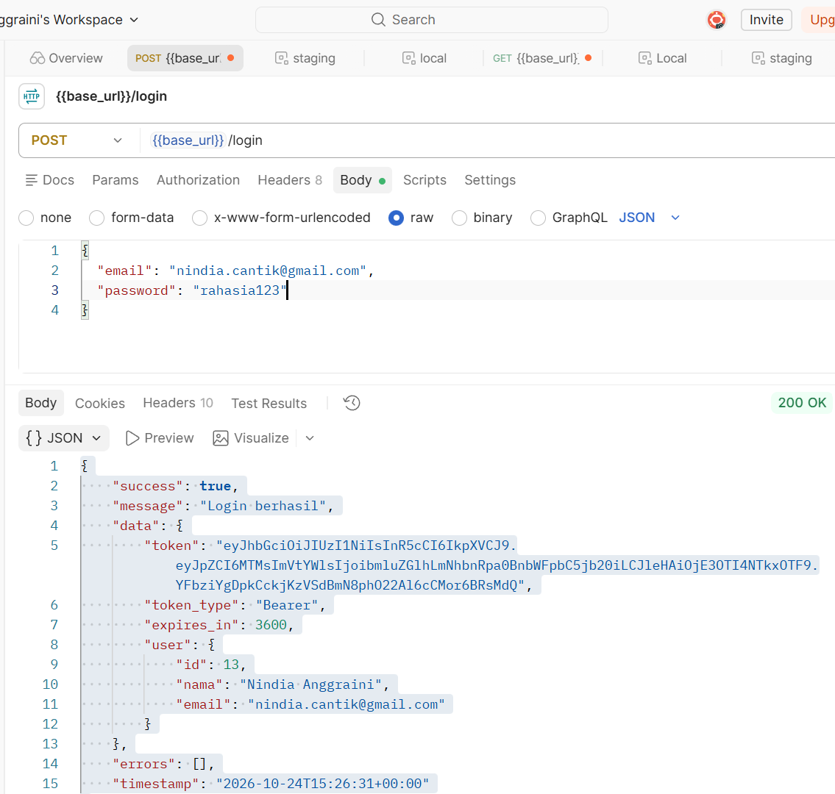
- POST Mahasiswa tanpa token
Respons 401 Unauthorized.
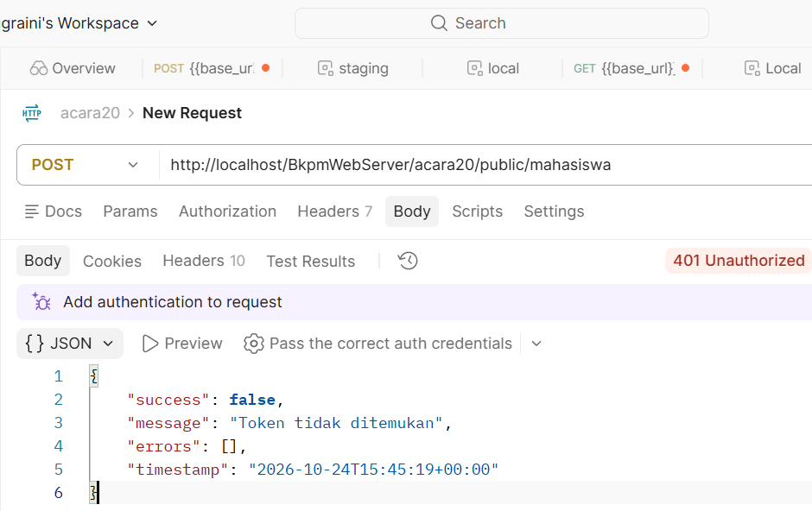
- POST Mahasiswa token valid
Permintaan diproses sesuai validasi data.
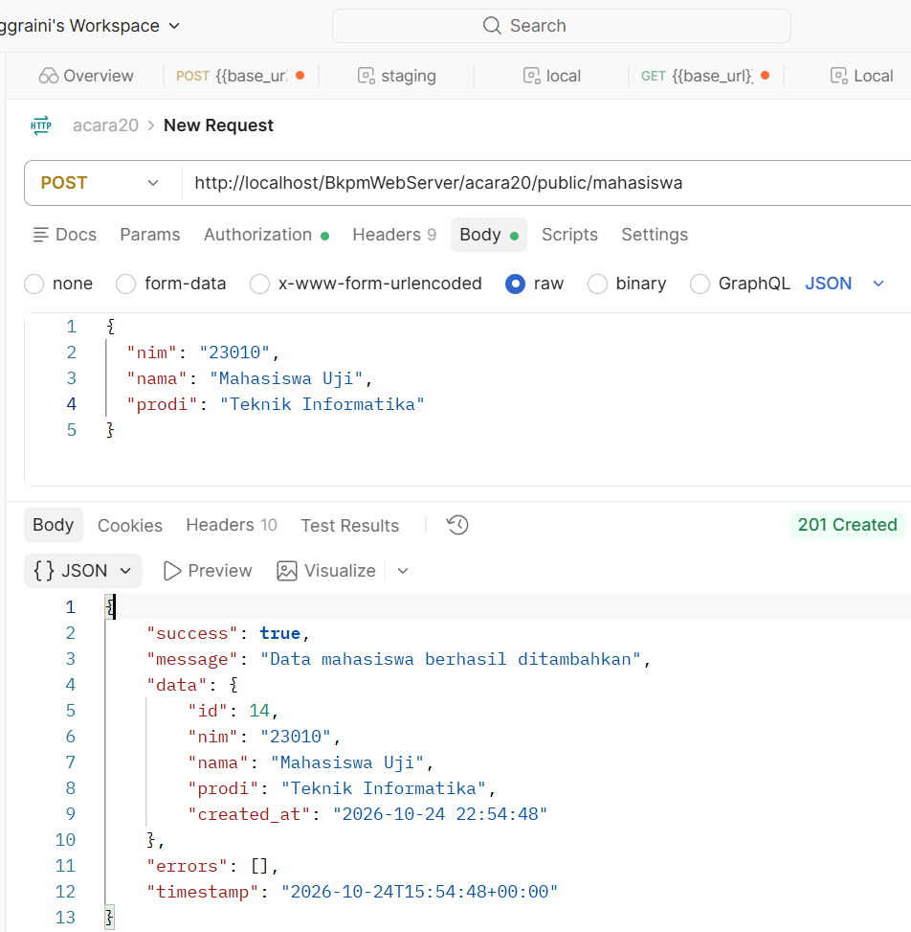

- POST Mahasiswa token diubah
Respons 401 Unauthorized.
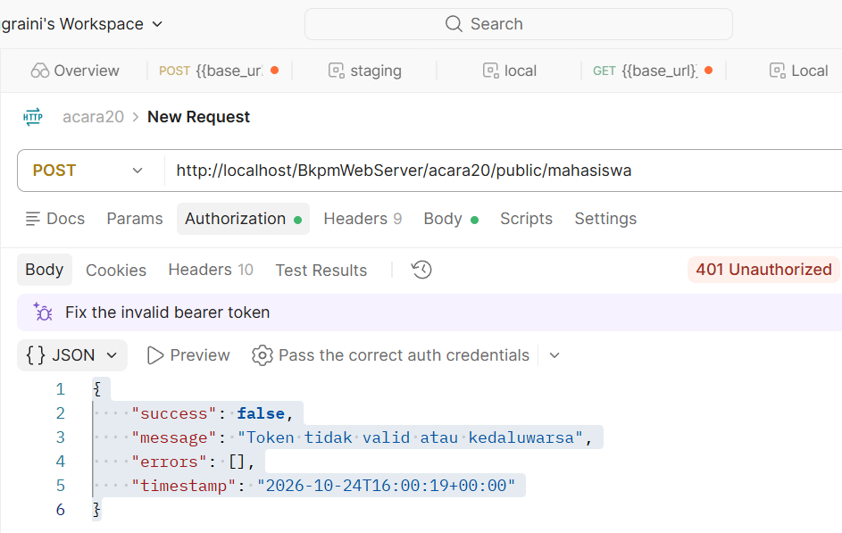
- PUT Mahasiswa token valid
Data berhasil diperbarui.
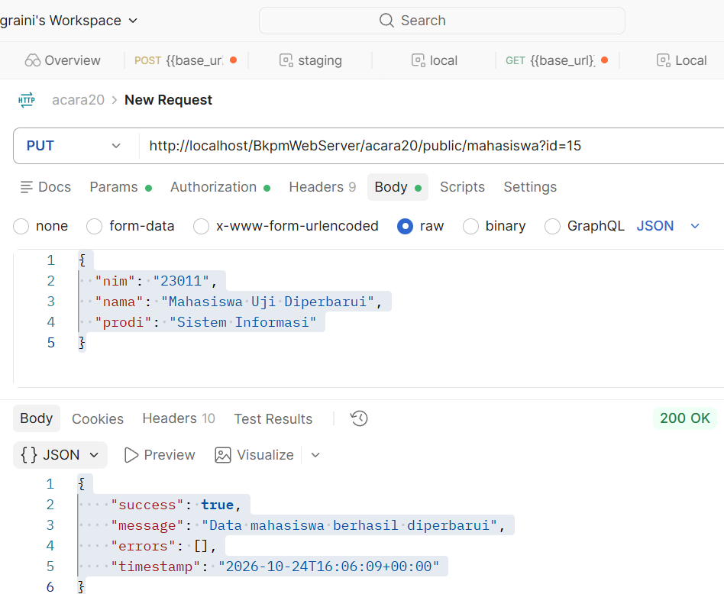

- DELETE Mahasiswa token valid
Data berhasil dihapus.
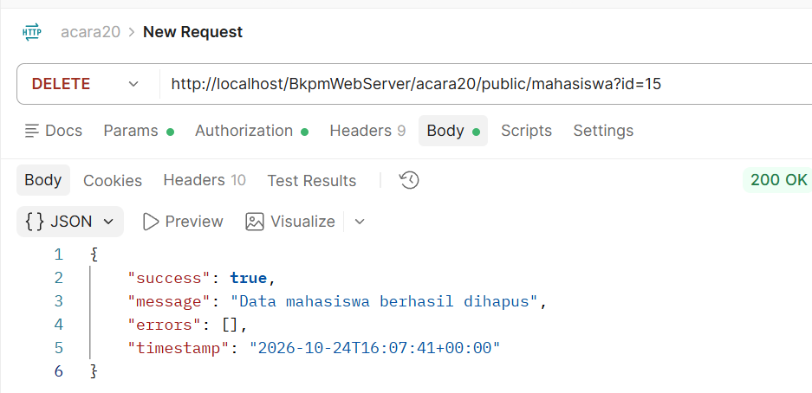
  - Tugas Praktik Mandiri
    - Diskusikan mengapa JWT stateless tidak memiliki proses logout di sisi server tanpa mekanisme tambahan seperti blacklist token, lalu tuliskan kesimpulannya pada laporan.
JWT tidak menyediakan proses logout langsung di server karena tidak menyimpan status sesi pengguna. Penghapusan token di sisi pengguna saja belum cukup untuk membatalkan token yang masih berlaku. Oleh sebab itu, pembatasan masa berlaku token dan penggunaan token blacklist dapat membantu meningkatkan keamanan aplikasi.
    - Perpendek masa berlaku token menjadi 5 menit pada Auth::generateToken() untuk mengamati perilaku token kedaluwarsa saat pengujian.
Untuk menguji token yang kedaluwarsa, masa berlaku token pada fungsi Auth::generateToken() diubah dari 3600 detik menjadi 300 detik.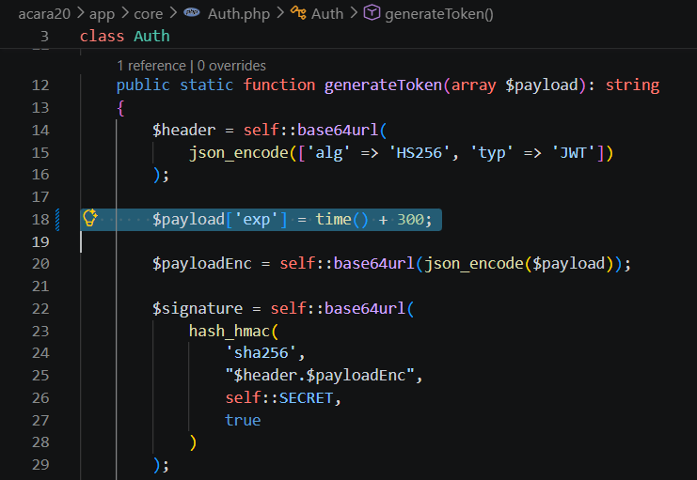
Nilai 300 menunjukkan masa berlaku selama 5 menit. Fungsi time() digunakan untuk mengambil waktu saat token dibuat, sedangkan nilai exp menentukan batas waktu token dapat digunakan.
Setelah token melewati masa berlakunya, server akan menolak permintaan dan memberikan status 401 Unauthorized, dengan pesan seperti berikut:
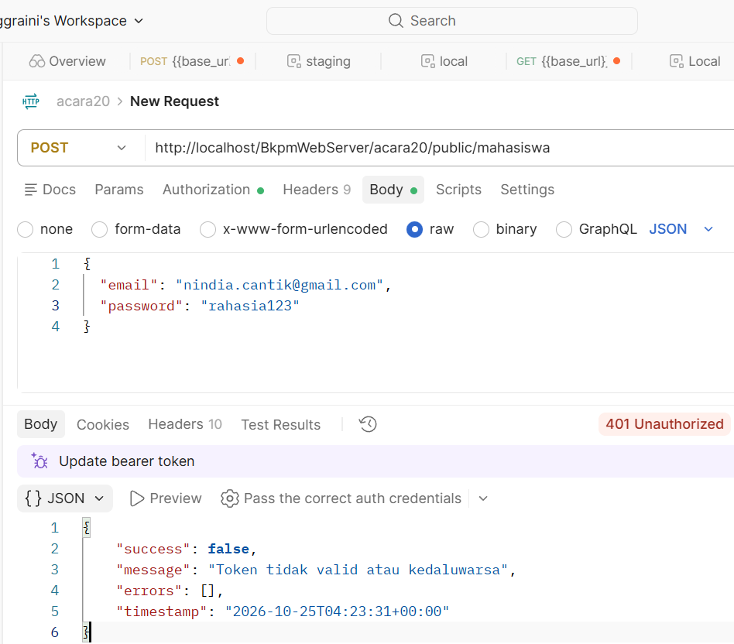

  - Analisis
Berdasarkan pelaksanaan praktikum Acara 20, autentikasi pada REST API diterapkan menggunakan JWT untuk membatasi akses terhadap operasi data mahasiswa. Pengguna perlu melakukan login terlebih dahulu agar memperoleh token yang selanjutnya dikirimkan melalui header Bearer Token ketika mengakses endpoint yang dilindungi.
Pengujian menggunakan Postman membantu memastikan bahwa API dapat membedakan permintaan yang memiliki token valid dengan permintaan yang tidak memiliki token atau menggunakan token yang tidak valid. Selain itu, penerapan error handling membuat API mampu memberikan respons yang lebih terstruktur ketika terjadi kesalahan. Dengan demikian, autentikasi dan penanganan kesalahan berperan penting dalam menjaga keamanan serta meningkatkan kejelasan respons API.
  - Kesimpulan
Praktikum Acara 20 memberikan pemahaman mengenai penerapan autentikasi dan penanganan kesalahan pada REST API. JWT digunakan sebagai token autentikasi, sedangkan Bearer Token berfungsi untuk mengirimkan token saat pengguna mengakses endpoint yang dilindungi. Melalui pengujian dengan Postman, proses login, validasi token, dan respons terhadap permintaan yang tidak memenuhi ketentuan dapat diperiksa. Penerapan mekanisme tersebut membantu meningkatkan keamanan API sekaligus membuat penanganan kesalahan menjadi lebih teratur.

